[SMD Reflow Soldering](https://www.youtube.com/watch?v=5AUpN5kfiLc)

Motivação:

Tornar mais profissional o processo de montagem de protótipos. Aplicar conceitos teóricos sobre o funcionamento dos sensores de temperatura e emitância.

Descrição:

Controle a temperatura dentro de um forno para executar o processo de solda em componentes SMD.

Por que controlar a temperatura?

Embora os componentes em SMD suportem temperaturas elevadas, não quer dizer que essa temperatura possa ser administrada de maneira deliberada. Tanto para o aquecimento, como para o resfriamento devem ser respeitados limites de variação para que a temperatura externa dos componentes eletrônico não sejam muito diferentes da temperatura interna, o que causaria um rompimento mecânico em sua estrutura. Igualmente deve se limitar o tempo de exposição a altas temperaturas.

Por isso, diversos fabricantes utilizam uma curva de variação de temperatura padrão. Fazendo uma pesquisa em sites relacionados a isso é possível encontrar uma série de padrões de curva de aquecimento, como por exemplo:

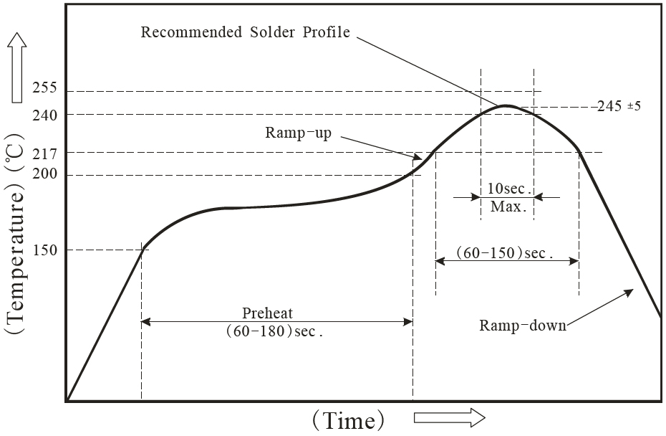

Fonte: <http://www.lednews.org/guideline-smd-led-soldering/>

O objetivo é utilizar um forno elétrico qualquer, controlando a sua temperatura através de um dispositivo eletrônico de baixo custo.

Para isto, utilizaremos o Kit de desenvolvimento da Texas chamado MSP EXP-430G2.

<http://www.ti.com/tool/msp-exp430g2#1>

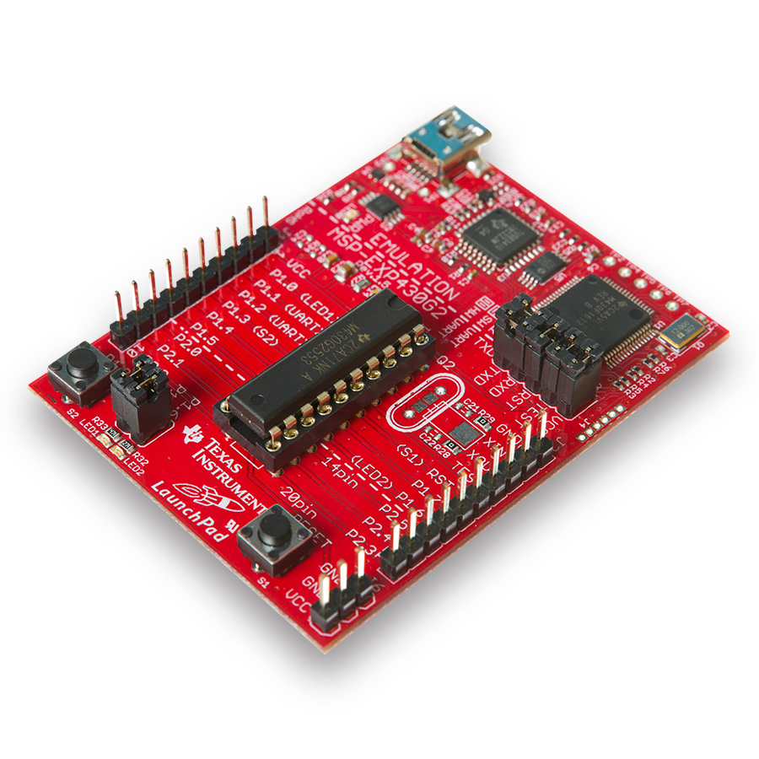

Este kit de desenvolvimento custa U$ 9,90 e é fornecido pela Texas Instruments sem custos de transporte ou impostos em até 4 dias úteis.

Para monitorar a temperatura:

Temos duas opções:

Sensor Infravermelho (SPI)

<https://cdn-shop.adafruit.com/datasheets/MLX90614.pdf>

Sensor resistivo PT100 (Analógico)

<http://www.novus.com.br/downloads/Arquivos/folheto_pt100.pdf>

O sensor Infravermelho possui resposta mais rápida e seria ideal para este projeto, mas como o sensor PT100 foi apresentado em aula, decidimos por este para fins didáticos.

Para controlar a temperatura utilizamos um relé 12V de mercado que suporte a potência do forno elétrico.

Esquema Elétrico

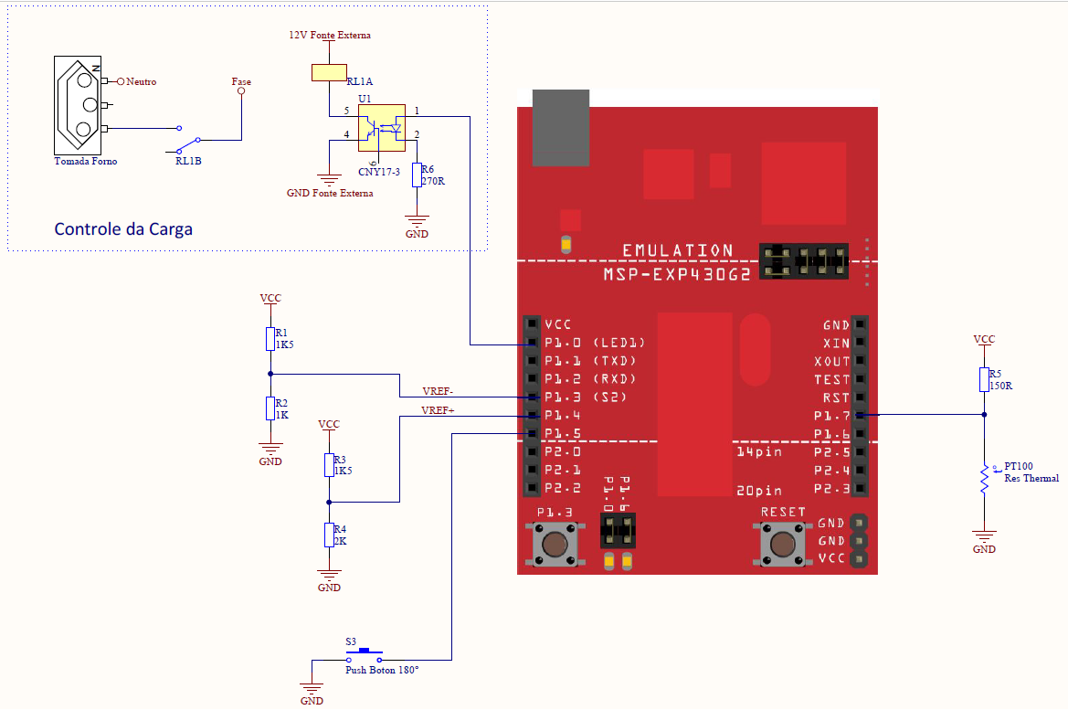

Para monitorar a temperatura, utilizamos um complemento do Excel que lê valores da porta serial e aloca em uma tabela em tempo real. Assim os custos com display para visualização são dispensados e ainda é possível obter um acompanhamento completo de todo o ciclo de aquecimento. O nome deste complemento se chama StrokeReader e pode ser obtido gratuitamente pela versão Free no site do próprio fabricante. <https://strokescribe.com/en/serial-port-about.html>

Antes de começar os testes é preciso saber se o forno irá responder às curvas de temperatura para esta aplicação. Para isso calcularemos a Emitância.

Para isso usamos um Termopar do tipo K ligado em um multímetro configurado para medir temperatura em Celsius

Emitância

Tabela de Emissividade

<http://www.contemp.com.br/downloads/pdf/Tabela_de_Emissividades.pdf>

Equações Utilizadas

Equação simples do PT100

Como a variação de temperatura utilizada será de 0°C até 250°C

Valor ideal para o R5

Tensão sobre o PT100

Ajustando o Offset 2,0245V e 1,44V

Fixando R1 em 1,5kΩ

Recalculando o Vrefmax para R2 = 2kΩ

Fixando R4 em 1,5kΩ

Valor obtido dentro pelo conversor Analógico/Digital será um número inteiro de 10bits (0 até 1023) que vamos chamar de ADC.

Logo a razão entre Temperatura e o ADC é:

Porém, ao montar o circuito e executar os testes práticos observou-se que pequenas variações nos valores dos resistores podem influenciar na medição drasticamente. Por isso é necessário fazer uma calibragem através dos valores máximo e mínimos obtidos na prática.

Para isso iremos considerar a temperatura ambiente de 22°C e a máxima de 250°C

Em 22°C -> ADC = 230

Em 250°C -> ADC = 941

250°C-22°C = 228°C

941 – 230 = 711

Algoritmo para o programa:

Todo o código implementado e a documentação deste projeto está disponível de forma aberta no GitHub através do link abaixo.

<https://github.com/humbertokramm/SMD-Reflow-Soldering.git>

Links de referência

<https://hobbybotics.com/projects/hobbybotics-reflow-controller-v8-03/>

<http://www.lednews.org/guideline-smd-led-soldering/>

Projeto quase igual

<http://www.instructables.com/id/Hack-a-Toaster-Oven-for-Reflow-Soldering/>

<https://www.youtube.com/watch?v=U48Nose31d4>